2016 12 12

Štangos spaudimo varžybos

Data: gruodžio 10 d.
Vieta: sporto klube „Fortūna“.
Organizatorius: sporto klubas „Fortūna“.
Štangos spaudimo varžybose dalyvavo net dvidešimt klube sportuojančių atletų. Varžybų nugalėtojai ir prizininkai buvo nustatomi pagal Wilks koeficientą. Moterų grupėje čempione tapo Simona Bakšytė, išspaudusi 52,5 kg., antrąją vietą užėmė Daiva Meletaitienė, iškėlusi 60 kg., o trečia liko Giedrė Vidžiūnienė, kuriai pavyko iškelti 47,5 kg. Vaikinų amžiaus grupėje iki 16m. nugalėjo Martynas Dumbliauskas, iškėlęs 110 kg. Antras liko Arvydas Kazlauskas-80 kg., trečias-Aivaras Kajokas-55 kg. Amžiaus grupėje iki 18m. pirmąją vietą užėmė Henrikas Ignatavičius, kuriam pavyko iškelti 115 kg., antrą vietą užėmė Martynas Balaišis-97,5kg., trečias-Lukas Veverskis, iškėlęs 70 kg. sveriančią štangą. Jaunimo tarpe iki 23m. nugalėjo Mindaugas Sutkaitis, išspaudęs 162,5 kg., antras liko Edvinas Ignatavičius-142,5 kg., trečias- Deividas Giedraitis-117,5 kg. Tarp suaugusių čempionu tapo Laimonas Rudokas, iškėlęs 155 kg., antrąją vietą užėmė Mantas Jonaitis-150 kg., trečias liko Karolis Šniepis-130 kg. Už medalius nugalėtojams ir prizininkams nuoširdžiai dėkojame Šakių rajono savivaldybės jaunimo kūrybos ir centro direktorei Romai Paškevičiūtei, direktorės pavaduotojai Rimai Mozūraitienei. Už paramą taip pat dėkojame papildų sportui parduotuvei Kulturizmas.net. Linkime ir ateityje mūsų klubo atletams gražių laimėjimų ir sėkmingų startų!

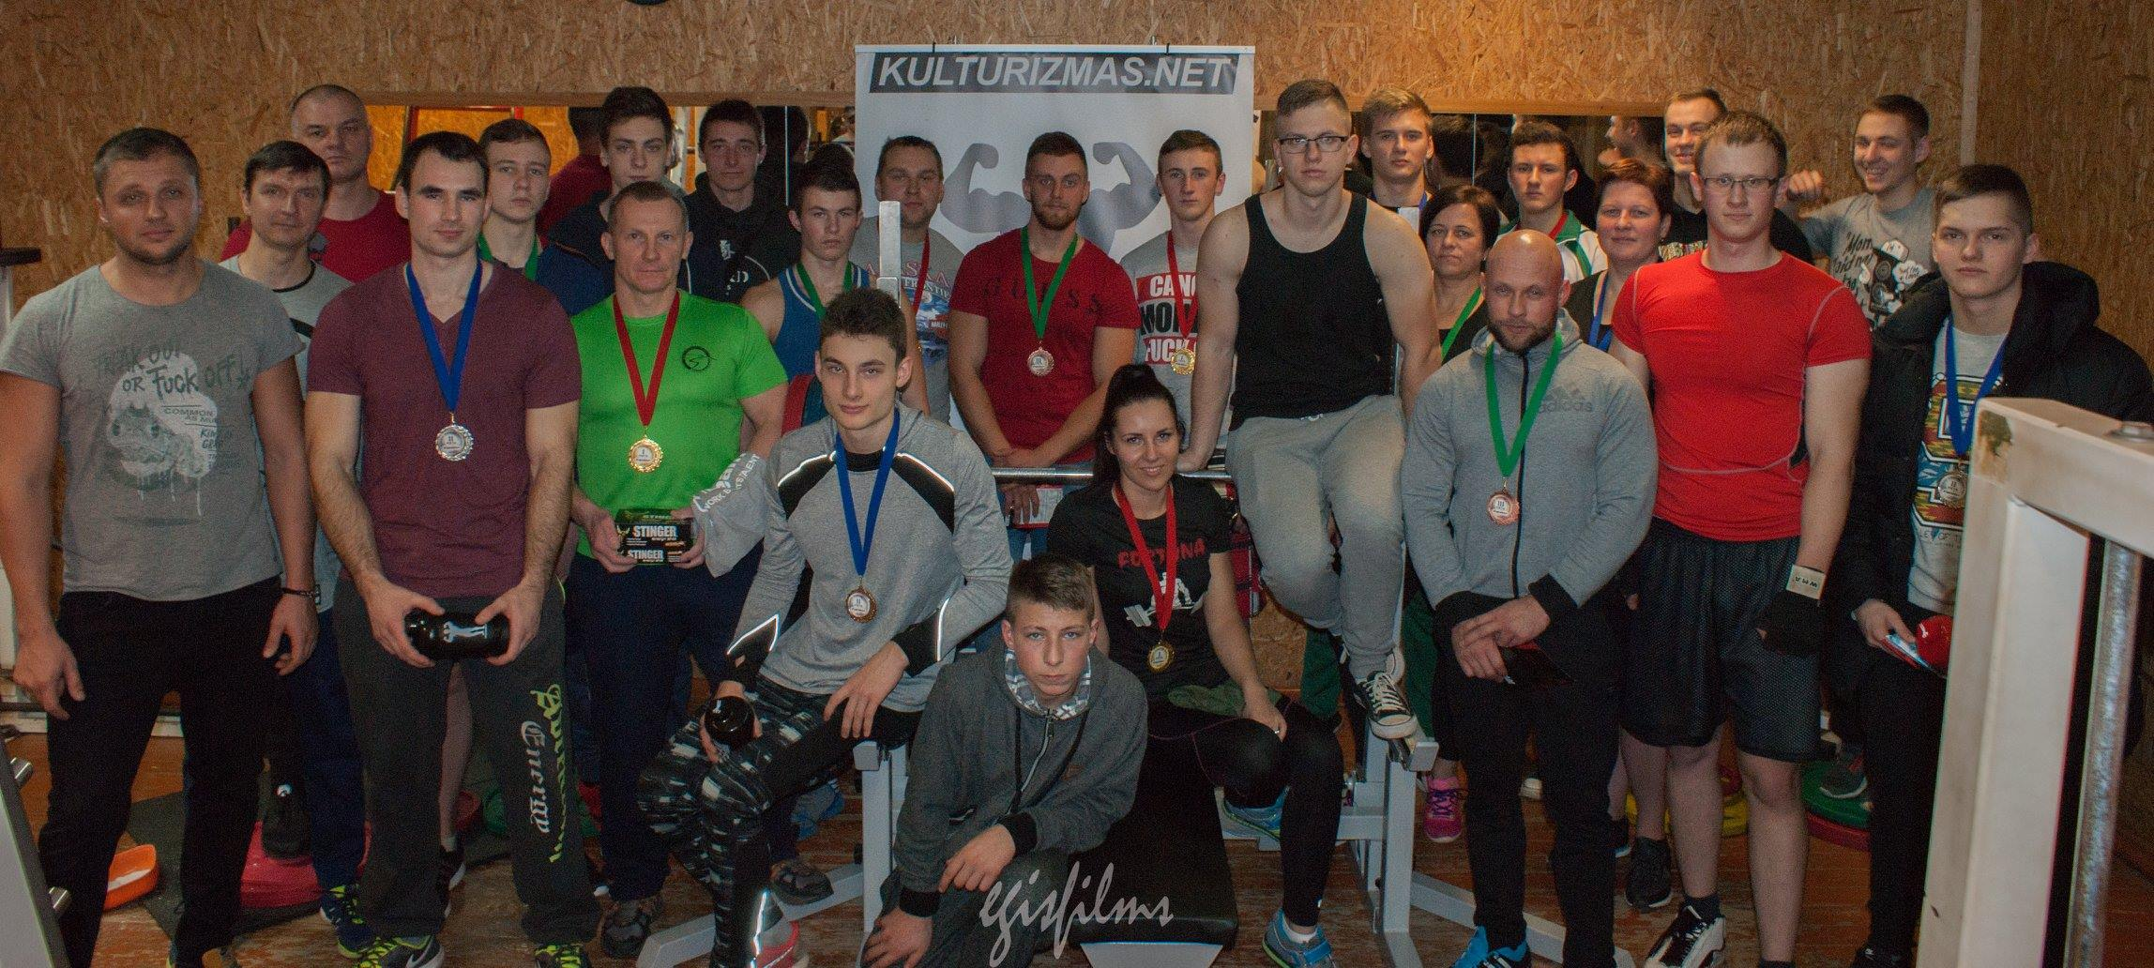
Sporto klubas „Fortūna“

